
Laboratorios ECAR S.A.
Sistema de Gestión de Equipos e Inspecciones
Documentación técnica
Arquitectura, datos, API, seguridad, despliegue y mantenimiento
Documento | Documentación técnica
Versión | 1.3
Fecha | 11 de noviembre de 2026
Cliente | Laboratorios ECAR S.A.
Elaborado por | Equipo de desarrollo del proyecto ECAR

Información del documento
Campo | Valor
Documento | Documentación técnica
Sistema | Sistema de Gestión de Equipos e Inspecciones (versión 1.0)
Cliente | Laboratorios ECAR S.A.
Dirigido a | Área de TI de ECAR, administradores de servidores y bases de datos, desarrolladores que mantengan el sistema y responsables de validación
Código de referencia | Carpeta «Cliente PROD» (solución ECAR.AuditoriaEquipos.slnx)
Documentos relacionados | Documentación de gestión e inicio del proyecto · Manual de usuario · README.md de la solución

Control de versiones
Versión | Fecha | Descripción | Elaboró
1.0 | 08/11/2026 | Primera versión para la entrega final del proyecto. | Equipo de desarrollo
1.1 | 10/11/2026 | Inicio de sesión con SGI.Identity: integración, estados, roles por grupos, nombre del firmante, configuración, despliegue, operación y pruebas. Logo de ECAR en los PDF. | Equipo de desarrollo
1.2 | 11/11/2026 | La carpeta de la entrega se llama «Cliente PROD». Sin la URL de SGI.Identity (repositorio público). | Equipo de desarrollo
1.3 | 11/11/2026 | Pantalla Créditos, mensajes de error en español en el cliente (MensajesError), script SQL de la base y Correo:Destinatarios vacío por defecto. | Equipo de desarrollo

Contenido
1. Introducción 4
1.1. Propósito y alcance 4
1.2. Resumen del sistema 4
1.3. Convenciones 4
2. Arquitectura 5
2.1. Vista general 5
2.2. Proyectos de la solución 5
2.3. Tecnologías y versiones 6
2.4. Flujo de una petición 6
3. Backend: ECAR.API 7
3.1. Canalización de arranque 7
3.2. Convenciones de la API 7
3.3. Servicios principales 8
4. Seguridad 9
4.1. Autenticación 9
4.2. Integración con SGI.Identity 9
4.3. Autorización por roles 10
4.4. Protección de las comunicaciones y del navegador 11
4.5. Secretos 11
5. Firma electrónica e integridad (CFR 21 Parte 11) 12
5.1. Firma de una inspección 12
5.2. Sello HMAC-SHA256 12
5.3. Verificación 13
5.4. Inmutabilidad y ciclo de vida 14
6. Auditoría 15
6.1. Contenido de cada fila 15
6.2. Acciones registradas 15
6.3. Protección 15
7. Modelo de datos 16
7.1. Estados y valores controlados 17
7.2. Diccionario de datos 17
8. API REST 23
8.1. Rutas por controlador 23
9. Cliente: ECAR.Client (Blazor WebAssembly) 28
9.1. Estructura 28
9.2. Interoperabilidad con JavaScript 28
9.3. Dirección del API y sesión 28
9.4. Diseño y adaptación a pantallas 29
10. Procesos clave 30
10.1. Inspección 30
10.2. Novedades y notificaciones 30
10.3. Reportes y tablero 30
10.4. Código QR 30
10.5. Evidencias 30
11. Configuración 31
12. Instalación y despliegue 33
12.1. Requisitos del servidor 33
12.2. Compilación y publicación 33
12.3. Configuración en IIS 34
12.4. Base de datos 34
12.5. Verificación después del despliegue 34
13. Operación y mantenimiento 35
13.1. Copias de seguridad 35
13.2. Registros y monitoreo 35
13.3. Rotación de claves 35
13.4. Cambios en el modelo de datos 35
13.5. Dependencias y licencias 35
13.6. Datos heredados sin uso 36
14. Pruebas y calidad 37
Anexo A. Comandos útiles 38
Anexo B. Glosario técnico 39

1. Introducción

1.1. Propósito y alcance
Este documento describe cómo está construido el Sistema de Gestión de Equipos e Inspecciones de Laboratorios ECAR S.A.: su arquitectura, el modelo de datos, la API REST, los mecanismos de seguridad, firma electrónica e integridad que soportan el cumplimiento de CFR 21 Parte 11 y ALCOA+, y cómo instalarlo, configurarlo, operarlo y mantenerlo. Corresponde al código entregado en la carpeta «Cliente PROD».

1.2. Resumen del sistema
- Aplicación web de una sola página (Blazor WebAssembly) que consume una API REST (ASP.NET Core, .NET 10) con base de datos SQL Server.
- Inicio de sesión con SGI.Identity, el servicio corporativo de autenticación de ECAR: valida la contraseña y envía el nombre y los grupos de cada persona; el sistema crea su propia sesión (JWT) y asigna los roles según esos grupos.
- Cuatro roles (Administrador, Operador, Estándar y Supervisor) con autorización en el servidor.
- Inventario de equipos con código QR, checklists versionados, inspecciones con fotografías y firma electrónica sellada con HMAC-SHA256, novedades que se resuelven con firma y avisan por correo, tablero, cinco reportes en PDF y Excel, y auditoría encadenada e inalterable.
- Sin borrado físico de inspecciones, novedades ni evidencias: se anulan o retiran con motivo y queda constancia.

1.3. Convenciones
- Las fechas se guardan en UTC y se muestran en hora de Colombia (UTC−5, sin horario de verano).
- Las rutas del API se escriben relativas a la raíz del sitio, por ejemplo /api/equipos.
- Los nombres de clases, archivos y claves de configuración se escriben en fuente monoespaciada.

2. Arquitectura

2.1. Vista general
La solución sigue una arquitectura cliente-servidor en capas. El cliente se descarga al navegador y se ejecuta allí; todas las reglas de negocio, la seguridad y el acceso a los datos están en el API.
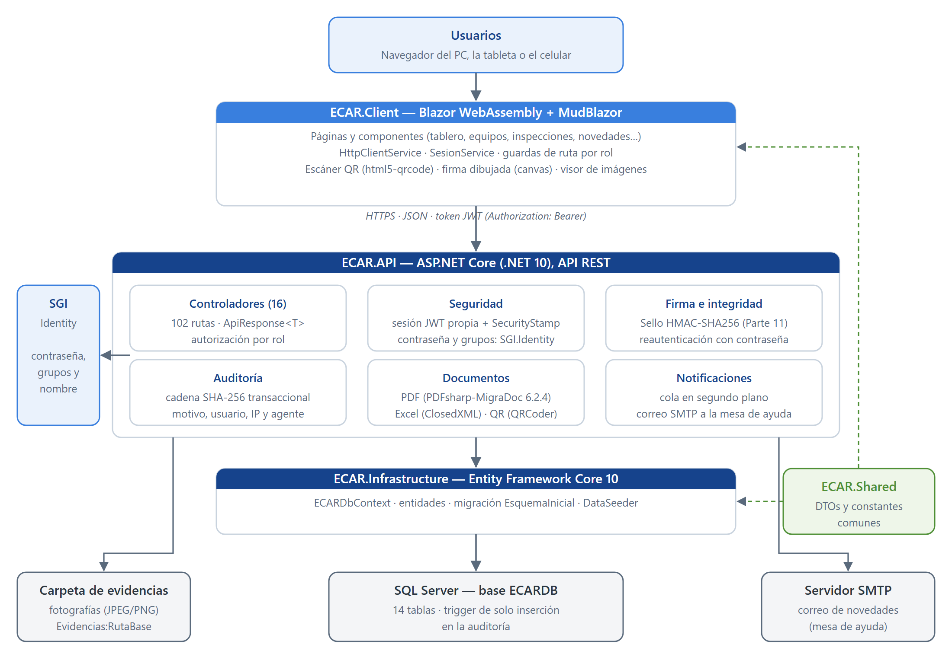
Figura 1. Arquitectura lógica de la solución

2.2. Proyectos de la solución
Tabla 1. Proyectos de la solución ECAR.AuditoriaEquipos.slnx
Proyecto | Tipo | Responsabilidad
ECAR.API | ASP.NET Core Web API | Controladores REST, integración con SGI.Identity, sesión JWT, autorización por rol, servicios de negocio (inspecciones, firma, integridad, reportes, notificaciones, evidencias), arranque y migración de la base.
ECAR.Client | Blazor WebAssembly | Interfaz de usuario con MudBlazor: páginas, componentes, servicios HTTP, sesión, guardas de ruta e interoperabilidad con JavaScript (cámara, firma, impresión).
ECAR.Infrastructure | Biblioteca de clases | ECARDbContext (Entity Framework Core), entidades, migraciones, auditoría transaccional y DataSeeder.
ECAR.Shared | Biblioteca de clases | DTOs y constantes compartidas por el API y el cliente: estados, roles, criticidades, sedes, tipos de respuesta, ApiResponse<T> y PagedResultDto<T>.

2.3. Tecnologías y versiones
Tabla 2. Tecnologías, versiones y licencias
Componente | Tecnología | Versión | Licencia
Plataforma | .NET (SDK y runtime) | 10 | MIT
API | ASP.NET Core, Microsoft.AspNetCore.OpenApi, Scalar.AspNetCore (documentación, solo en desarrollo) | 10.0 · 10.0.10 · 2.16.20 | MIT
Datos | Entity Framework Core SQL Server, Design y Tools | 10.0.11 | MIT
Base de datos | Microsoft SQL Server (el SRS v1.1 indica SQL Server 2022; probado con SQL Server Express) | 2022 | Comercial / Express
Autenticación | Microsoft.AspNetCore.Authentication.JwtBearer · System.IdentityModel.Tokens.Jwt | 10.0.11 · 8.22.0 | MIT
Identidad | SGI.Identity (servicio de ECAR), por HTTP | Contrato v1.0 | Interno de ECAR
Cuentas locales | BCrypt.Net-Next | 4.2.0 | MIT
Directorio Activo | System.DirectoryServices.Protocols (modo alternativo) | 10.0.1 | MIT
PDF | PDFsharp-MigraDoc | 6.2.4 (última MIT; no actualizar a 6.5+, que es AGPL) | MIT
Excel | ClosedXML | 0.105.1 | MIT
Código QR | QRCoder | 1.8.0 | MIT
Criptografía | System.Security.Cryptography.Pkcs | 10.0.13 | MIT
Cliente | Microsoft.AspNetCore.Components.WebAssembly · MudBlazor | 10.0.10 · 9.8.0 | MIT
Lector QR (navegador) | html5-qrcode (servido desde el propio cliente, sin CDN) | 2.3.8 | Apache-2.0

2.4. Flujo de una petición
- El navegador descarga el cliente Blazor (archivos estáticos) y lo ejecuta.
- El usuario inicia sesión: POST /api/auth/login. El API valida la contraseña con SGI.Identity, asigna los roles según los grupos que devuelve y entrega un token JWT propio, que el cliente guarda en el navegador.
- Cada petición al API lleva el token en la cabecera Authorization: Bearer. El API valida la firma, la vigencia y el sello de seguridad del usuario (ecar_sello), y luego el rol exigido por la ruta.
- El controlador valida los datos (DTO), aplica las reglas de negocio y guarda los cambios con ECARDbContext. La auditoría se escribe en la misma transacción.
- La respuesta siempre es un ApiResponse<T> con success, message, data y, si hay varios errores de validación, errors.

3. Backend: ECAR.API

3.1. Canalización de arranque
Program.cs registra los servicios y configura, en este orden: el formato de errores de validación, Entity Framework con consultas divididas (SplitQuery), la autenticación JWT con validación del sello de seguridad, las opciones validadas al arrancar (autenticación, SGI.Identity, Directorio Activo, seguridad de cuentas y firma), el cliente HTTP de SGI.Identity (con el encabezado Authorization oculto en los registros), el correo, el almacenamiento de evidencias y CORS. Después aplica HSTS (fuera de desarrollo), la redirección a HTTPS, las cabeceras de seguridad, CORS, autenticación y autorización; ejecuta Database.MigrateAsync() y DataSeeder y publica los controladores.
Importante: El API no arranca si faltan la cadena de conexión, JWT:Secret (32 caracteres o más) o Firma:ClaveHmac (32 caracteres o más). En el modo SgiIdentity tampoco arranca si faltan la URL, el ClientId o el ClientSecret de SGI.Identity, si la URL es http:// sin SgiIdentity:PermitirHttp o si la tabla de grupos nombra un rol que no existe. El mensaje dice qué falta.

3.2. Convenciones de la API
Tabla 3. Convenciones de la API
Tema | Convención
Respuesta | ApiResponse<T> en todas las rutas; los listados devuelven PagedResultDto<T> (data, totalCount, page, pageSize, totalPages).
Paginación | page y pageSize (máximo 100 por página).
400 | Datos inválidos, con el mensaje en español y la lista errors cuando hay varios. También contraseña errónea al firmar (nunca 401, porque el cliente trata el 401 como sesión vencida).
401 / 403 | Sin sesión o token inválido / rol insuficiente o recurso ajeno. En el inicio de sesión, 401 es usuario o contraseña incorrectos, y 403, que no se puede entrar todavía (contraseña vencida o inicial pendiente, con la acción y un pase; cuenta inactiva; sin grupo con rol).
404 / 405 | Recurso inexistente / método no permitido (no existe DELETE de inspecciones, novedades ni evidencias).
409 | El estado no permite la acción (firmar dos veces, modificar una inspección firmada, borrar un catálogo en uso, checklist duplicado).
423 | Cuenta bloqueada (por SGI.Identity o, en las cuentas locales, por intentos fallidos en ECAR), al iniciar sesión o al firmar.
503 | SGI.Identity no responde o rechaza a ECAR como aplicación consumidora (al iniciar sesión, al firmar o al cambiar la contraseña).
Motivo | Obligatorio, de 10 a 500 caracteres, en ediciones, desactivaciones, anulaciones, retiros y desbloqueos (MotivoDto o ?motivo=). Se guarda en la auditoría.
DTOs | Los controladores reciben y devuelven DTOs de ECAR.Shared, nunca entidades.
Fechas | Las fechas de registro las pone el servidor (UTC); el cliente no las fija.

3.3. Servicios principales
Tabla 4. Servicios del API
Servicio | Función
AuthService | Inicio de sesión y confirmación de identidad para firmar. Modo vigente: SGI.Identity (alta automática, nombre y roles según el servicio). Alternativos: contraseña local (BCrypt), Directorio Activo (LdapActiveDirectoryAuthService) o híbrido. Emite el JWT y registra los eventos de acceso en la auditoría.
SgiIdentityClient | Cliente HTTP de SGI.Identity: inicio de sesión, contraseña inicial y cambio de contraseña, con Authorization: Basic. Decide por status e isAuthenticated (o success), nunca por el texto del mensaje; una respuesta que no reconoce cuenta como «no disponible». No registra el cuerpo, las contraseñas ni las credenciales.
MapeoGruposRoles / PaseCambioPassword | Traducción de los grupos de SGI.Identity a los roles de ECAR (SgiIdentity:Grupos) y pase de 10 minutos para las pantallas de cambio y activación (JWT con otra audiencia: no sirve como sesión).
SelloSeguridad | Valida en cada petición que el SecurityStamp del token coincida con el del usuario y que siga activo.
InspeccionService | Inicio, guardado de respuestas, reglas de cierre y creación de novedades.
VerificadorIntegridad / FirmaInspeccion | Cálculo y verificación de los sellos HMAC-SHA256 de inspecciones y novedades.
AccesoInspeccion | Decide quién puede leer una inspección (propietario, Estándar, Supervisor, Administrador).
ReporteService / ExportadorTabla / AjusteTexto | Consultas de los reportes y su exportación a PDF (A4 horizontal, columnas ajustadas al contenido) y Excel.
RegistroInspeccionPdf / TableroPdf | PDF del registro de una inspección y del tablero. Los tres tipos de PDF se arman con ExportadorTabla.Documento: el logo de ECAR en el encabezado de cada página (1,6 cm; es ECAR.Client/wwwroot/images/logo-ecar.png, incrustado en el API como ECAR.API.logo-ecar.png) y el pie con filtros, autor, fecha y página.
ColaNotificaciones / EnvioNotificacionesService / NotificacionNovedades | Cola en memoria de inspecciones con novedades y servicio en segundo plano que envía un correo por inspección (o guarda un .eml si no hay credenciales).
EvidenciaStorageDisco | Guarda las fotografías en {RutaBase}/{año}/{mes}/{idInspección}/{GUID}.jpg|png y las sirve.
ContextoAuditoriaHttp / MotivoCambio / AutorAuditoria | Aportan a la auditoría el usuario («Nombre (usuario)»), la IP, el navegador y el motivo de cada cambio. AutorAuditoria firma como «usuario (SGI.Identity)» los cambios que hace el inicio de sesión antes de que haya token.
PoliticaPasswords | Valida la contraseña del alta de cuentas locales (fuera del modo SgiIdentity).

4. Seguridad

4.1. Autenticación
- Modo vigente (ECARAuthentication:Mode = SgiIdentity): la contraseña la valida SGI.Identity, el servicio corporativo de ECAR, que a su vez la comprueba contra el Directorio Activo o contra sus propias cuentas. Ese servicio también bloquea las cuentas, hace caducar las contraseñas y las cambia; ECAR no guarda las contraseñas de esos usuarios. El detalle está en la sección siguiente.
- Token JWT propio, firmado con HMAC-SHA256 (JWT:Secret), emisor y audiencia configurables, vigencia de JWT:ExpirationHours (8 horas) y sin tolerancia de reloj. Lleva el id, correo, nombre, usuario (ecar_usuario), uno o varios roles y el sello ecar_sello. La respuesta de SGI.Identity no es una sesión: ECAR crea la suya (guía de integración §5.2).
- Revocación inmediata: al desactivar un usuario, o cuando SGI.Identity le cambia los grupos y con ellos los roles, cambia su SecurityStamp y todos sus tokens dejan de valer en la siguiente petición.
- Cuentas locales: las cuentas con contraseña guardada en ECAR (admin@ecar.com) entran con BCrypt mientras SgiIdentity:PermitirCuentasLocales sea true, como acceso de respaldo. Solo para ellas sigue el bloqueo de ECAR: 5 intentos fallidos (Seguridad:MaxIntentosFallidos) bloquean la cuenta 30 minutos (Seguridad:MinutosBloqueo), con 423, y el Administrador desbloquea con motivo.
- Otros modos: Local (solo contraseñas BCrypt), ActiveDirectory (LDAP con TLS) e Hybrid siguen en el código como contingencia; no se usan con SGI.Identity.
- Inactividad: el cliente cierra la sesión tras 15 minutos sin actividad (Seguridad:MinutosInactividad, que publica GET /api/auth/politica junto con el modo de autenticación).

4.2. Integración con SGI.Identity
El API llama a SGI.Identity desde el servidor (SgiIdentityClient), según su guía de integración y su documento de arquitectura v1.0. Cada llamada se identifica con Authorization: Basic base64(ClientId:ClientSecret) y lleva los datos del usuario en el cuerpo JSON. Las credenciales de ECAR nunca llegan al navegador ni a los registros.
Tabla 5. Operaciones de SGI.Identity que consume el sistema
Operación de SGI.Identity | La usa ECAR en
POST api/authentication/login | El inicio de sesión (POST /api/auth/login) y la confirmación de identidad de cada firma.
POST api/authentication/change-password | POST /api/auth/cambiar-password (pantalla «Cambiar contraseña»).
POST api/authentication/initial-password | POST /api/auth/password-inicial (pantalla «Activar su cuenta»).

Tabla 6. Estados de SGI.Identity y respuesta del sistema
Respuesta de SGI.Identity | Respuesta del sistema
Authenticated con isAuthenticated = true | Crea o actualiza el usuario y entrega la sesión (200). Sin un grupo con rol en ECAR: 403.
InvalidCredentials | 401 en el inicio de sesión; 400 en la firma (nunca 401: el cliente lo trataría como sesión vencida).
UserLocked | 423 con el mensaje de SGI.Identity.
PasswordExpired / RequiresPasswordChange | 403 con AccionRequerida = CambiarPassword y un pase: el cliente abre «Cambiar contraseña».
RequiresInitialPasswordSetup | 403 con AccionRequerida = ConfigurarPasswordInicial y un pase: el cliente abre «Activar su cuenta».
UserInactive / UserWithoutGroups | 403 con su mensaje.
401 o 403 sin estado | SGI.Identity rechazó a ECAR (ClientId o ClientSecret): 503 y un error en el registro, sin las credenciales.
Sin respuesta, tiempo agotado, 5xx o estado desconocido | 503 «servicio no disponible». Nunca se deja entrar ni se firma.

- Usuario y nombre: la cuenta de ECAR se enlaza por el usuario de SGI.Identity (Usuarios.UsuarioAD). El primer ingreso la crea (SgiIdentity:CrearUsuariosAlEntrar) con el nombre que envía el servicio (displayName) y un correo provisional (usuario@sgi.local; el sistema identifica a las personas por su usuario). El nombre se actualiza en cada inicio de sesión y es el que queda en las firmas; si el servicio no lo envía, se conserva el que había.
- Roles: salen de SgiIdentity:Grupos (grupo → rol) y se actualizan en cada inicio de sesión. Un usuario registrado puede escribir su correo en lugar de su usuario: el API envía a SGI.Identity su usuario.
- Cambio y activación: las pantallas solo se abren con el pase que entrega el inicio de sesión cuando SGI.Identity lo pide (10 minutos, solo para ese usuario). Las reglas, el historial y la reutilización las valida SGI.Identity, y el sistema muestra sus mensajes tal cual. Ninguna de las dos crea sesión.
- Firmas: firmar una inspección o resolver una novedad vuelve a validar la contraseña con SGI.Identity y comprueba que los grupos actuales sigan dando un rol que permita esa firma.
- Tiempo de espera: SgiIdentity:TimeoutSegundos (15 s); pasado, «servicio no disponible».

4.3. Autorización por roles
Los roles se definen en ECAR.Shared/RolesSistema.cs y se usan en los atributos [Authorize(Roles = …)] de cada ruta; el cliente solo oculta opciones, la protección real está en el servidor. Además de los roles se aplican reglas de propiedad: un Operador solo lee sus inspecciones, evidencias y novedades; solo quien ejecuta una inspección la responde, la firma o le sube fotos.
Tabla 7. Grupos de roles usados en la autorización
Constante | Roles | Uso
Todos | Administrador, Operador, Estándar, Supervisor | Consultas de catálogos, tablero, inspecciones y novedades.
Inspeccionan | Administrador, Operador, Estándar | Iniciar, responder, subir fotos y firmar.
Inspectores | Operador, Estándar | «Mis inspecciones».
Resuelven | Administrador, Estándar | Resolver novedades con firma.
Supervisan | Administrador, Supervisor | Reportes, auditoría y verificación de integridad.
Administrador | Administrador | Catálogos, equipos, checklists, usuarios, roles, anulaciones, desbloqueos y reenvío de correos.

4.4. Protección de las comunicaciones y del navegador
- HTTPS obligatorio (UseHttpsRedirection) y HSTS fuera del entorno de desarrollo.
- Cabeceras en todas las respuestas del API: X-Content-Type-Options: nosniff, X-Frame-Options: DENY, Referrer-Policy: no-referrer y Content-Security-Policy: default-src 'none'; frame-ancestors 'none'.
- CORS: solo los orígenes localhost de desarrollo. En producción el cliente y el API comparten origen (el API se publica bajo /api), por lo que no se necesita CORS.
- Validación binaria de las fotografías (firma de archivo JPEG FF D8 FF o PNG 89 50 4E 47), además de la extensión y el tamaño máximo.
- Consultas parametrizadas con Entity Framework; las búsquedas no concatenan SQL.
- SGI.Identity: hoy TI lo publica solo por HTTP. El API lo acepta únicamente con SgiIdentity:PermitirHttp y lo avisa en el registro en cada arranque, porque las contraseñas viajan sin cifrar entre los dos servidores. Cuando TI publique HTTPS, se cambia la URL, se quita la opción y el servidor debe confiar en el certificado del servicio.

4.5. Secretos
Los secretos nunca van en appsettings.json. En desarrollo se usan los user-secrets de .NET (UserSecretsId del proyecto ECAR.API); en el servidor, variables de entorno o el almacén de secretos de ECAR: ConnectionStrings__ECARConnection, JWT__Secret, Firma__ClaveHmac, AdminPassword (solo el primer arranque), SgiIdentity__ClientId / SgiIdentity__ClientSecret (las credenciales de ECAR en SGI.Identity, que entrega TI; las dos se tratan como confidenciales) y Correo__Usuario / Correo__Password.

5. Firma electrónica e integridad (CFR 21 Parte 11)

5.1. Firma de una inspección
- Quien ejecuta la inspección dibuja su firma (PNG de hasta 200 KB) y escribe su contraseña: el API la valida en ese momento con SGI.Identity (reautenticación, §11.200) y comprueba que sus grupos sigan dando un rol que permita firmar. Contraseña errónea: 400. Bloqueada: 423. Vencida, cuenta inactiva o sin rol: 403. Servicio no disponible: 503. En ningún caso se firma. Los intentos fallidos los cuenta SGI.Identity (en las cuentas locales, ECAR: al quinto, 423).
- El API exige las reglas de cierre: sede elegida, «¿Presenta novedad?» respondida en cada pregunta, observación en cada novedad y checklist con preguntas. Las preguntas Sí/No sin marcar quedan en «No» antes del sello.
- Guarda el nombre del firmante (el que envía SGI.Identity), la fecha (UTC), el significado («Responsable de la ejecución de la inspección») y el algoritmo, y calcula el sello.
- En la misma transacción crea una novedad por cada pregunta marcada con «Sí», fija el estado (Cerrada/Satisfactorio o Novedades pendientes/Pendiente), escribe la auditoría y encola el correo.
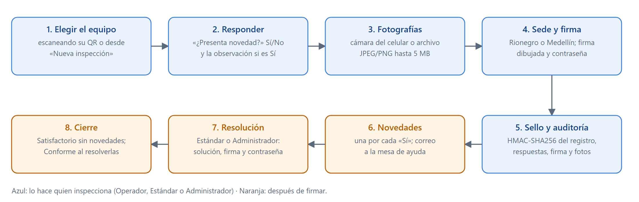
Figura 2. Flujo funcional de una inspección

5.2. Sello HMAC-SHA256
El sello es un HMAC-SHA256 calculado con la clave Firma:ClaveHmac, que vive fuera de la base de datos. La versión vigente, HMACSHA256-v3, cubre:
- los datos de la inspección (equipo, checklist, inspector, fechas en ticks, observaciones y sede);
- cada respuesta (pregunta, respuesta, observación y marca ¿Presenta novedad?);
- el nombre y el significado de la firma y la imagen de la firma;
- cada fotografía vigente: sus datos y el SHA-256 del archivo. Las retiradas no cuentan.
Las versiones anteriores siguen verificándose con su propia fórmula: HMACSHA256-v2 (sin sede ni marca de novedad), HMACSHA256-v1 (incluía el resultado) y SHA256-v0. La resolución de cada novedad tiene su propio sello (CalcularSelloNovedad), atado al sello de la inspección, que cubre los datos de la novedad, la solución, la firma, el firmante y la fecha de resolución.

5.3. Verificación
GET /api/inspecciones/{id}/integridad y GET /api/novedades/{id}/integridad (Administrador y Supervisor) recalculan el sello y lo comparan con el guardado: cualquier cambio posterior a la firma (en la base, en una respuesta o en un archivo de foto) se detecta. En pantalla se muestra en la sección «Auditoría criptográfica» del resultado.
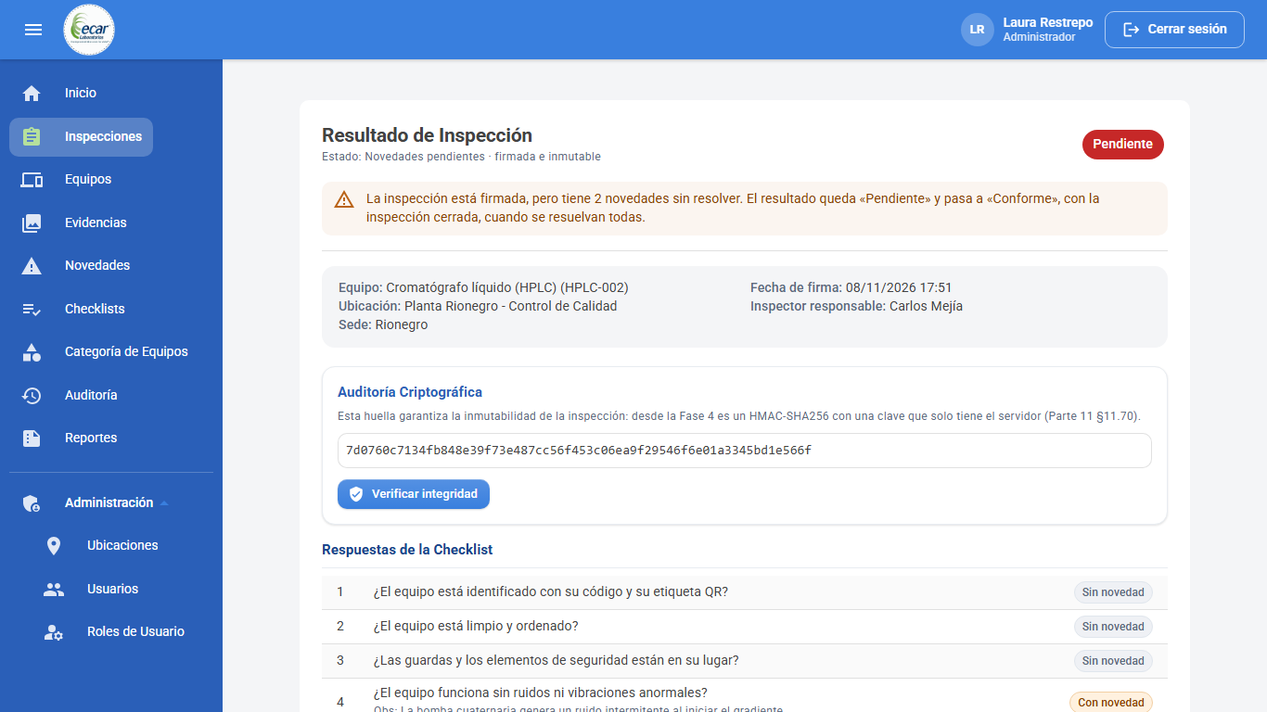
Figura 3. Resultado de una inspección con su sello y el botón Verificar integridad
Importante: Cambiar Firma:ClaveHmac invalida la verificación de todas las firmas existentes. La clave se define una sola vez antes de la puesta en marcha y se custodia con respaldo.

5.4. Inmutabilidad y ciclo de vida
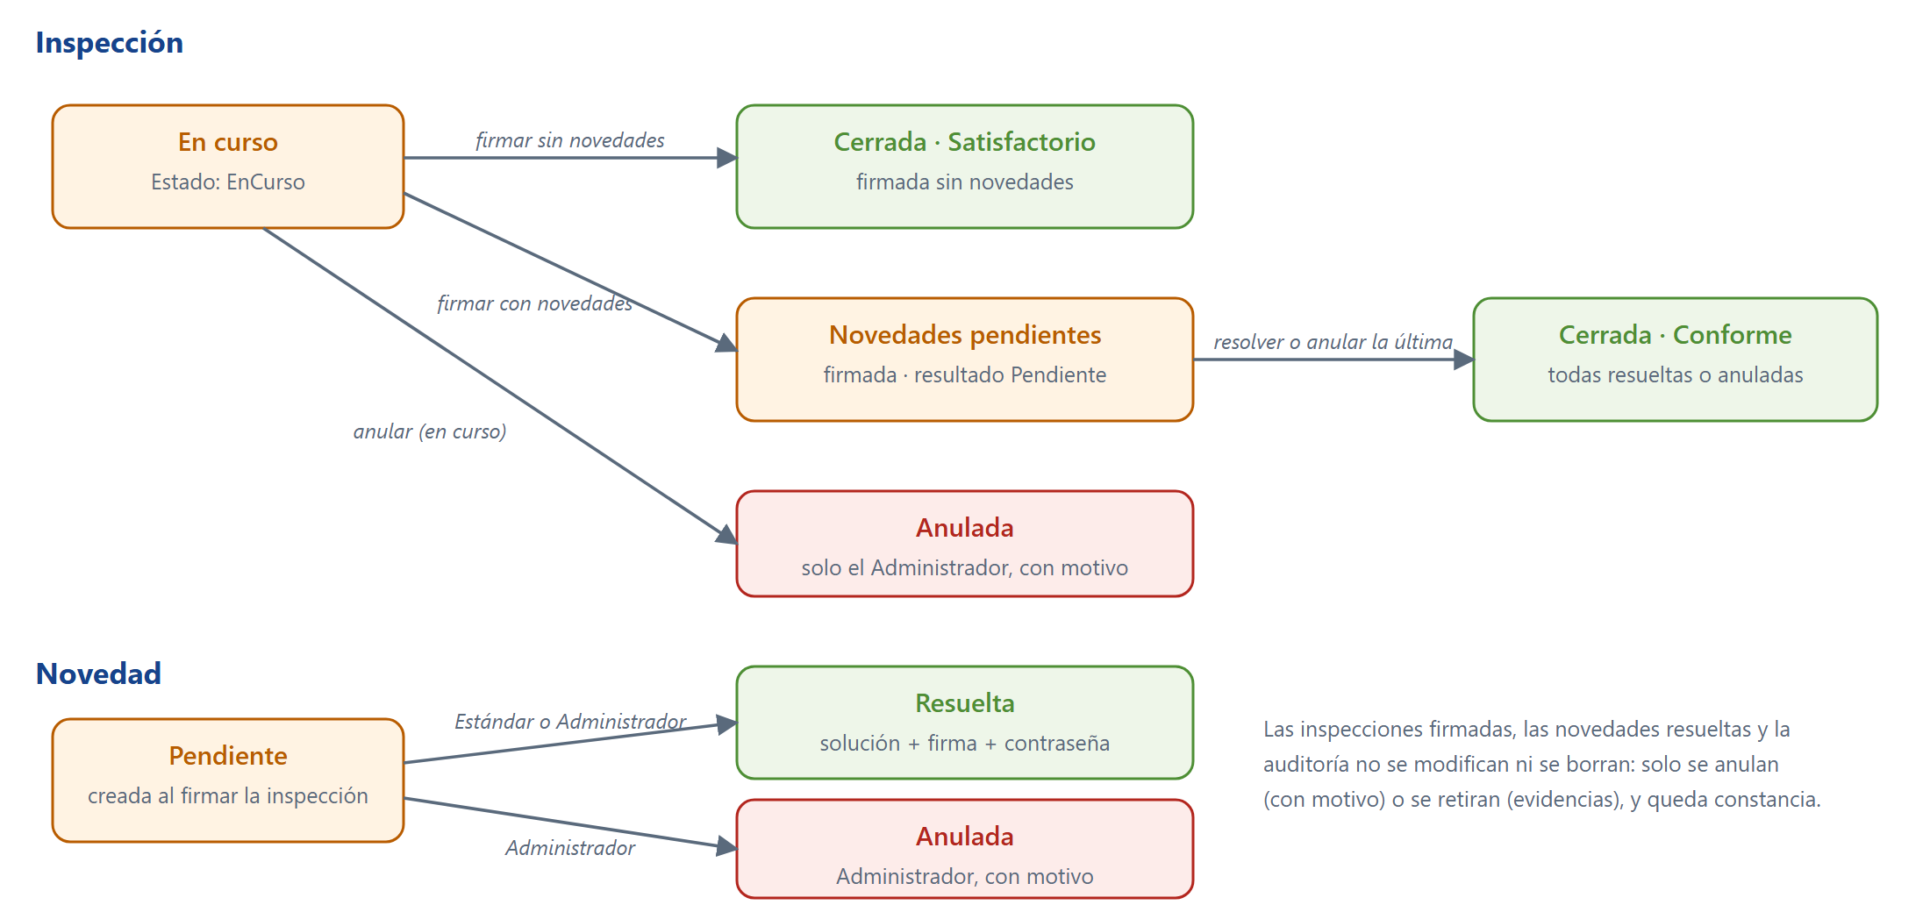
Figura 4. Estados de la inspección y de la novedad
- Una inspección firmada no admite cambios de respuestas, sede, fotos ni observaciones (409).
- Solo el Administrador anula una inspección en curso, con motivo. Las novedades pendientes se resuelven o se anulan; una resuelta no se reabre.
- Cuando se resuelve o se anula la última novedad, la inspección pasa a Cerrada/Conforme. Para evitar que dos resoluciones simultáneas la dejen abierta, el cierre bloquea la fila de la inspección (UPDLOCK, HOLDLOCK).
- Las tablas Inspecciones y Novedades tienen control de concurrencia con RowVersion (409 si otro usuario la cambió).

6. Auditoría
Toda inserción, modificación o eliminación lógica de las entidades auditadas se registra en la tabla Auditoria dentro de la misma transacción del cambio (ECARDbContext.SaveChangesAsync): si el cambio se guarda, su auditoría también; si falla, no queda ninguno de los dos.

6.1. Contenido de cada fila
- Tabla, id del registro, acción, valores anterior y nuevo (JSON), usuario (id y «Nombre (usuario)», por ejemplo «Carlos Mejía (cmejia)»), fecha y hora UTC, motivo, dirección IP y agente del navegador.
- Cadena de huellas: cada fila guarda HashAnterior y su Hash = SHA-256 de HashAnterior|Tabla|RegistroId|Accion|ValorAnterior|ValorNuevo|IdUsuario|FechaHora|Motivo (fecha con 7 decimales). Alterar o borrar cualquier fila rompe la cadena.

6.2. Acciones registradas
Crear, Modificar, Eliminar, Desactivar, Activar, Anular, Cerrar, Firmar, Resolver, Retirar, LoginExitoso, LoginFallido, CuentaBloqueada, CierreSesion, Exportacion, VerificacionIntegridad, NotificacionEnviada, NotificacionFallida, CambioPassword y Sistema. CambioPassword registra cada cambio de contraseña hecho a través de SGI.Identity (vencida o inicial) con su resultado; RestablecerPassword queda solo para registros históricos.
Los inicios de sesión con SGI.Identity guardan el estado que devolvió el servicio y, si se entró, los grupos y los roles. Las altas automáticas y los cambios de nombre o de rol que hace el inicio de sesión quedan con el autor «usuario (SGI.Identity)» y su motivo. Nunca se guardan contraseñas, el ClientId ni el número de identificación.

6.3. Protección
El trigger TR_Auditoria_SoloInsercion (INSTEAD OF UPDATE, DELETE) rechaza cualquier modificación o borrado de la tabla, también por SQL directo. ECARDbContext lo declara con HasTrigger para que Entity Framework no use OUTPUT al insertar. GET /api/auditoria/verificar recorre la cadena completa e indica la primera fila alterada, si la hay; GET /api/auditoria/exportar genera la copia en PDF o Excel y también queda auditada.

7. Modelo de datos
La base ECARDB tiene 14 tablas de negocio más __EFMigrationsHistory. El esquema se crea con una sola migración, 20261108184118_EsquemaInicial, que incluye el trigger de la auditoría.
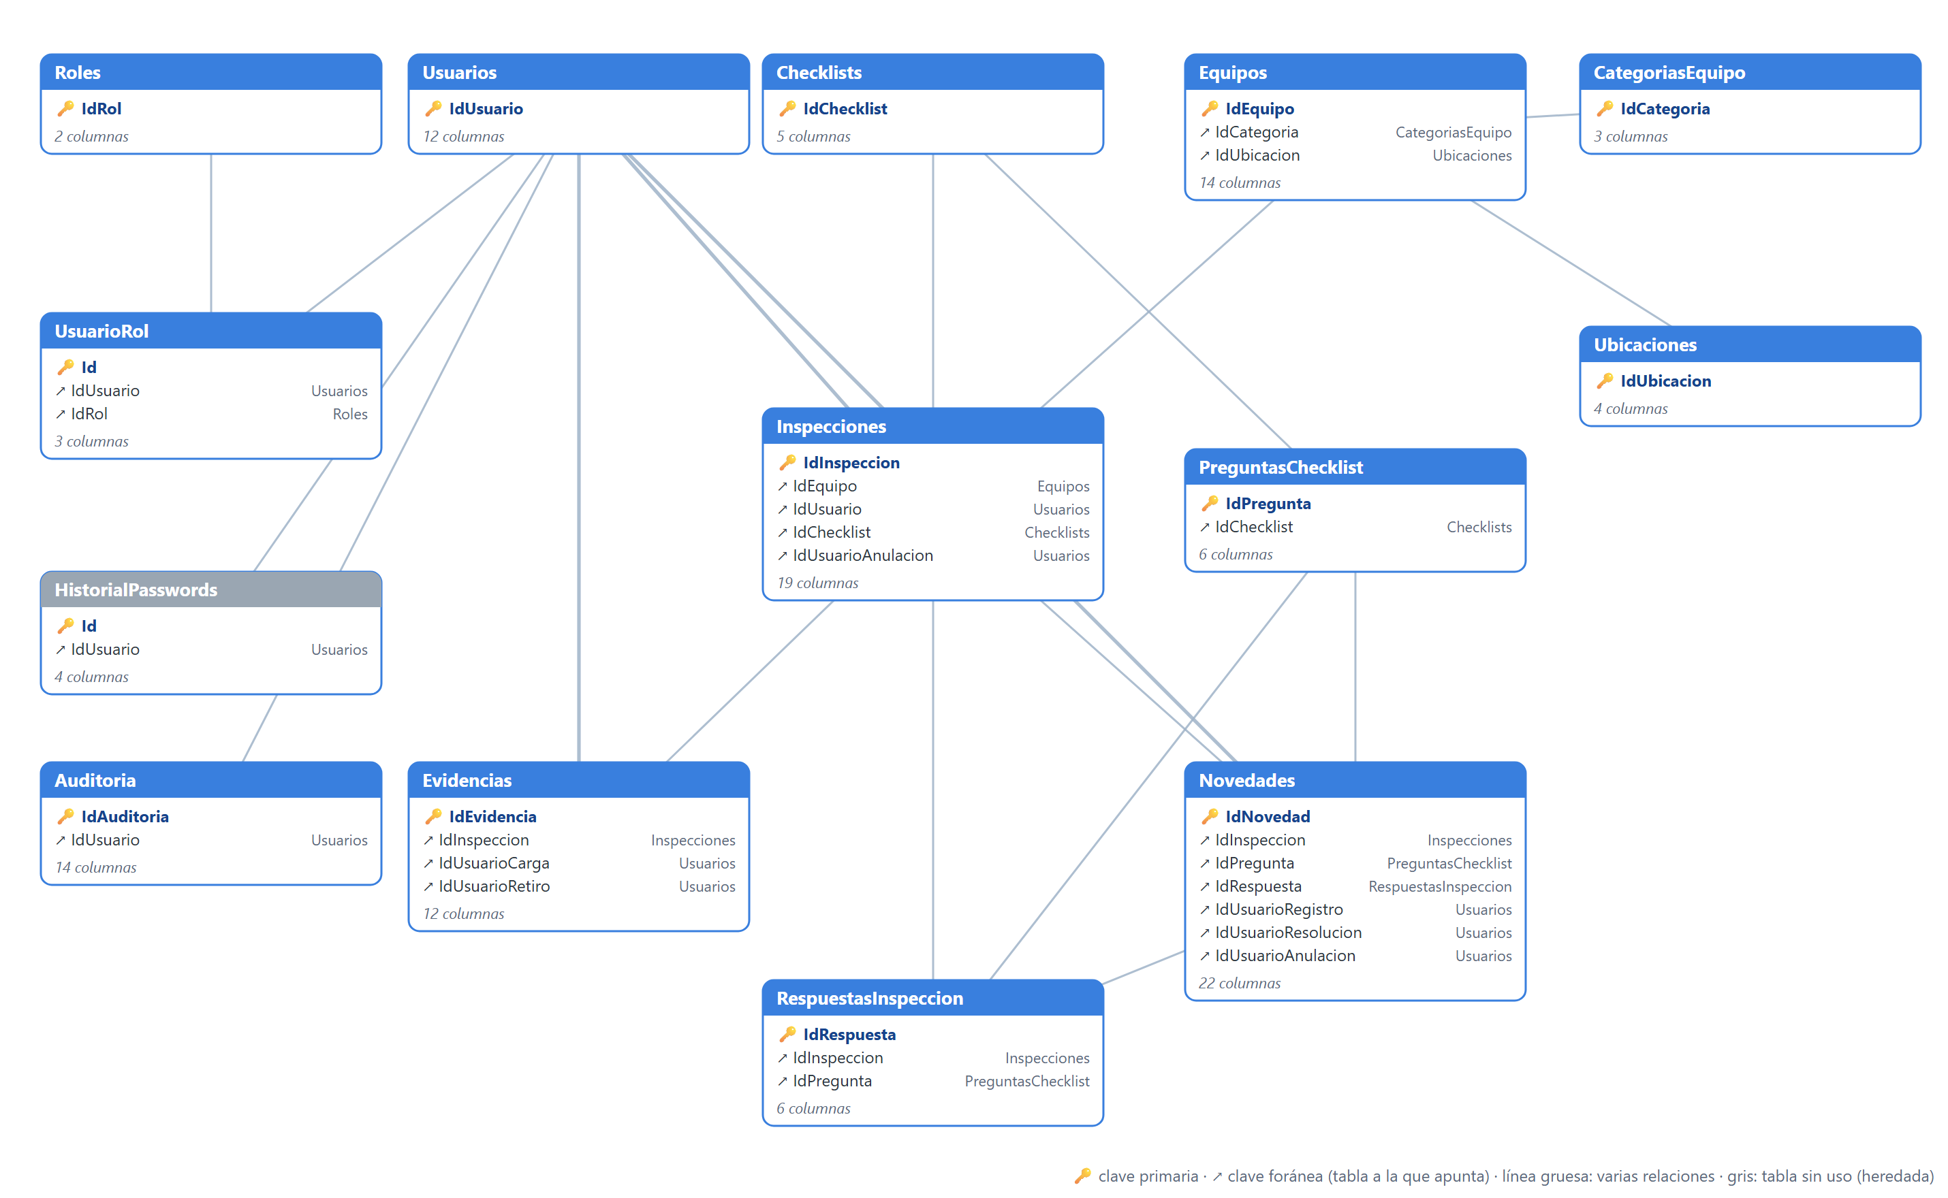
Figura 5. Modelo de datos: tablas, claves primarias y relaciones
Tabla 8. Tablas de la base de datos
Tabla | Columnas | Descripción
Auditoria | 14 | Registro encadenado e inalterable de cambios y eventos.
CategoriasEquipo | 3 | Catálogo de categorías de equipo.
Checklists | 5 | Checklists versionados (nombre + versión únicos).
Equipos | 14 | Inventario de equipos con su token QR.
Evidencias | 12 | Fotografías de las inspecciones (metadatos; el archivo está en disco).
HistorialPasswords | 4 | Tabla heredada sin uso desde el 03/11/2026 (las contraseñas las gestiona SGI.Identity).
Inspecciones | 19 | Inspecciones: estado, resultado, sede, firma y sello.
Novedades | 22 | Novedades creadas al firmar, su resolución firmada o su anulación.
PreguntasChecklist | 6 | Preguntas de cada checklist, con su orden.
RespuestasInspeccion | 6 | Respuestas de cada pregunta, con la marca «¿Presenta novedad?».
Roles | 2 | Roles del sistema.
Ubicaciones | 4 | Catálogo de plantas y áreas.
UsuarioRol | 3 | Asignación de roles a usuarios (un usuario puede tener varios).
Usuarios | 12 | Cuentas de usuario (las de SGI.Identity, sin contraseña local), estado, bloqueo y sello de seguridad.

7.1. Estados y valores controlados
Tabla 9. Valores controlados
Campo | Valores
Inspecciones.Estado | EnCurso, NovedadesPendientes, Cerrada, Anulada (y ConNovedad en registros anteriores a las novedades).
Inspecciones.Resultado | Satisfactorio (sin novedades), Pendiente (con novedades por resolver), Conforme (todas resueltas o anuladas).
Novedades.Estado | Pendiente, Resuelta, Anulada.
Equipos.Criticidad | Alta, Media, Baja.
Inspecciones.Sede | Rionegro, Medellín.
PreguntasChecklist.TipoRespuesta | SiNo (las nuevas preguntas solo pueden ser de este tipo).

7.2. Diccionario de datos

7.2.1. Auditoria
Columna | Tipo | Nulo | Clave | Descripción
IdAuditoria | bigint (identidad) | No | PK | Identificador (clave primaria, autonumérico).
Tabla | nvarchar(100) | No
RegistroId | bigint | No
Accion | nvarchar(50) | No
ValorAnterior | nvarchar(max) | Sí |  | Valores anteriores (JSON).
ValorNuevo | nvarchar(max) | Sí |  | Valores nuevos (JSON).
Usuario | nvarchar(100) | No
FechaHora | datetime2 | No |  | Fecha y hora (UTC).
IdUsuario | bigint | Sí | FK | Referencia a Usuarios.
Motivo | nvarchar(500) | Sí |  | Motivo registrado (10–500 caracteres).
DireccionIp | nvarchar(45) | Sí
AgenteUsuario | nvarchar(300) | Sí
HashAnterior | char(64) | Sí
Hash | char(64) | No |  | SHA-256 de la fila encadenado con el anterior.

7.2.2. CategoriasEquipo
Columna | Tipo | Nulo | Clave | Descripción
IdCategoria | bigint (identidad) | No | PK | Identificador (clave primaria, autonumérico).
Nombre | nvarchar(100) | No
Descripcion | nvarchar(500) | Sí

Índices únicos: Nombre.

7.2.3. Checklists
Columna | Tipo | Nulo | Clave | Descripción
IdChecklist | bigint (identidad) | No | PK | Identificador (clave primaria, autonumérico).
Nombre | nvarchar(200) | No
Version | nvarchar(20) | No |  | Versión; nombre + versión es único y solo una versión por nombre está activa.
Activo | bit | No |  | Registro activo o desactivado (baja lógica).
FechaCreacion | datetime2 | No |  | Fecha y hora (UTC).

Índices únicos: Nombre, Version.

7.2.4. Equipos
Columna | Tipo | Nulo | Clave | Descripción
IdEquipo | bigint (identidad) | No | PK | Identificador (clave primaria, autonumérico).
CodigoInterno | nvarchar(50) | No |  | Código interno único (obligatorio, RN-01).
ActivoFijo | nvarchar(50) | No |  | Número de activo fijo único (obligatorio, RN-01).
SerialFabricante | nvarchar(100) | Sí
NombreEquipo | nvarchar(200) | No
Marca | nvarchar(100) | Sí
Modelo | nvarchar(100) | Sí
Fabricante | nvarchar(200) | Sí
Criticidad | nvarchar(20) | Sí |  | Alta, Media o Baja.
IdCategoria | bigint | Sí | FK | Referencia a CategoriasEquipo.
IdUbicacion | bigint | Sí | FK | Referencia a Ubicaciones.
QRCode | nvarchar(64) | Sí |  | Token opaco del código QR (32 caracteres hexadecimales, único).
Activo | bit | No |  | Registro activo o desactivado (baja lógica).
FechaCreacion | datetime2 | No |  | Fecha y hora (UTC).

Índices únicos: ActivoFijo; CodigoInterno; QRCode (filtrado: QRCode IS NOT NULL).

7.2.5. Evidencias
Columna | Tipo | Nulo | Clave | Descripción
IdEvidencia | bigint (identidad) | No | PK | Identificador (clave primaria, autonumérico).
IdInspeccion | bigint | No | FK | Referencia a Inspecciones.
Archivo | nvarchar(max) | No |  | Ruta relativa del archivo en la carpeta de evidencias.
NombreOriginal | nvarchar(200) | No
TipoContenido | nvarchar(100) | No
TamanoBytes | bigint | No
FechaCarga | datetime2 | No |  | Fecha y hora (UTC).
IdUsuarioCarga | bigint | No | FK | Referencia a Usuarios.
Retirada | bit | No |  | Indica si la foto fue retirada (con motivo y usuario).
FechaRetiro | datetime2 | Sí |  | Fecha y hora (UTC).
IdUsuarioRetiro | bigint | Sí | FK | Referencia a Usuarios.
MotivoRetiro | nvarchar(500) | Sí |  | Motivo registrado (10–500 caracteres).

7.2.6. HistorialPasswords
Columna | Tipo | Nulo | Clave | Descripción
Id | bigint (identidad) | No | PK | Identificador (clave primaria, autonumérico).
IdUsuario | bigint | No | FK | Referencia a Usuarios.
PasswordHash | nvarchar(255) | No
Fecha | datetime2 | No |  | Fecha y hora (UTC).

7.2.7. Inspecciones
Columna | Tipo | Nulo | Clave | Descripción
IdInspeccion | bigint (identidad) | No | PK | Identificador (clave primaria, autonumérico).
IdEquipo | bigint | No | FK | Referencia a Equipos.
IdUsuario | bigint | No | FK | Referencia a Usuarios.
IdChecklist | bigint | No | FK | Referencia a Checklists.
FechaInspeccion | datetime2 | No |  | Inicio, fijado por el servidor (UTC).
Resultado | nvarchar(50) | Sí
Observaciones | nvarchar(max) | Sí
Sede | nvarchar(30) | Sí
FirmaDigital | nvarchar(max) | Sí |  | Imagen PNG de la firma (base64).
Estado | nvarchar(20) | No
FechaCierre | datetime2 | Sí |  | Firma (UTC).
FirmaHash | nvarchar(64) | Sí |  | Sello HMAC-SHA256.
FirmaNombre | nvarchar(200) | Sí
FirmaSignificado | nvarchar(200) | Sí |  | Significado de la firma (§11.50).
FirmaAlgoritmo | nvarchar(30) | Sí |  | Versión del sello (HMACSHA256-v3…).
MotivoAnulacion | nvarchar(500) | Sí |  | Motivo registrado (10–500 caracteres).
FechaAnulacion | datetime2 | Sí |  | Fecha y hora (UTC).
IdUsuarioAnulacion | bigint | Sí | FK | Referencia a Usuarios.
RowVersion | timestamp | No |  | Control de concurrencia optimista.

7.2.8. Novedades
Columna | Tipo | Nulo | Clave | Descripción
IdNovedad | bigint (identidad) | No | PK | Identificador (clave primaria, autonumérico).
IdInspeccion | bigint | No | FK | Referencia a Inspecciones.
IdPregunta | bigint | No | FK | Referencia a PreguntasChecklist.
IdRespuesta | bigint | No | FK | Referencia a RespuestasInspeccion.
Descripcion | nvarchar(max) | No |  | Pregunta y observación que originaron la novedad.
Criticidad | nvarchar(20) | Sí
Estado | nvarchar(20) | No
FechaRegistro | datetime2 | No |  | Fecha y hora (UTC).
IdUsuarioRegistro | bigint | No | FK | Referencia a Usuarios.
Solucion | nvarchar(2000) | Sí |  | Solución registrada al resolver (10–2000 caracteres).
FechaResolucion | datetime2 | Sí |  | Fecha y hora (UTC).
IdUsuarioResolucion | bigint | Sí | FK | Referencia a Usuarios.
FirmaDigital | nvarchar(max) | Sí
FirmaNombre | nvarchar(200) | Sí
FirmaSignificado | nvarchar(200) | Sí
FirmaAlgoritmo | nvarchar(30) | Sí
FirmaHash | nvarchar(64) | Sí
MotivoAnulacion | nvarchar(500) | Sí |  | Motivo registrado (10–500 caracteres).
FechaAnulacion | datetime2 | Sí |  | Fecha y hora (UTC).
IdUsuarioAnulacion | bigint | Sí | FK | Referencia a Usuarios.
FechaNotificacion | datetime2 | Sí |  | Envío del correo a la mesa de ayuda (vacío si no salió).
RowVersion | timestamp | No

Índices únicos: IdInspeccion, IdPregunta; IdRespuesta.

7.2.9. PreguntasChecklist
Columna | Tipo | Nulo | Clave | Descripción
IdPregunta | bigint (identidad) | No | PK | Identificador (clave primaria, autonumérico).
IdChecklist | bigint | No | FK | Referencia a Checklists.
Pregunta | nvarchar(max) | No
TipoRespuesta | nvarchar(50) | No |  | SiNo (o Texto en registros antiguos).
Obligatoria | bit | No
Orden | int | No |  | Posición de la pregunta (única por checklist).

7.2.10. RespuestasInspeccion
Columna | Tipo | Nulo | Clave | Descripción
IdRespuesta | bigint (identidad) | No | PK | Identificador (clave primaria, autonumérico).
IdInspeccion | bigint | No | FK | Referencia a Inspecciones.
IdPregunta | bigint | No | FK | Referencia a PreguntasChecklist.
Respuesta | nvarchar(max) | Sí
Observacion | nvarchar(max) | Sí
PresentaNovedad | bit | Sí |  | Marca «¿Presenta novedad?».

Índices únicos: IdInspeccion, IdPregunta.

7.2.11. Roles
Columna | Tipo | Nulo | Clave | Descripción
IdRol | bigint (identidad) | No | PK | Identificador (clave primaria, autonumérico).
Nombre | nvarchar(50) | No

Índices únicos: Nombre.

7.2.12. Ubicaciones
Columna | Tipo | Nulo | Clave | Descripción
IdUbicacion | bigint (identidad) | No | PK | Identificador (clave primaria, autonumérico).
Planta | nvarchar(100) | No
Area | nvarchar(100) | No
Descripcion | nvarchar(300) | Sí

Índices únicos: Planta, Area.

7.2.13. UsuarioRol
Columna | Tipo | Nulo | Clave | Descripción
Id | bigint (identidad) | No | PK | Identificador (clave primaria, autonumérico).
IdUsuario | bigint | No | FK | Referencia a Usuarios.
IdRol | bigint | No | FK | Referencia a Roles.

Índices únicos: IdUsuario, IdRol.

7.2.14. Usuarios
Columna | Tipo | Nulo | Clave | Descripción
IdUsuario | bigint (identidad) | No | PK | Identificador (clave primaria, autonumérico).
Nombre | nvarchar(200) | No |  | Nombre de la persona; con SGI.Identity, el que envía en cada inicio de sesión. Es el que queda en las firmas.
Correo | nvarchar(150) | No |  | Correo único. Para quien entra por SGI.Identity es provisional (usuario@sgi.local).
UsuarioAD | nvarchar(100) | Sí |  | Usuario de SGI.Identity (o del Directorio Activo); único. Enlaza la cuenta con la de SGI.Identity.
PasswordHash | nvarchar(255) | No |  | Hash BCrypt de una cuenta local; vacío para los usuarios de SGI.Identity.
Activo | bit | No |  | Registro activo o desactivado (baja lógica).
IntentosFallidos | int | No |  | Intentos fallidos consecutivos (solo cuentas locales).
BloqueadoHasta | datetime2 | Sí |  | Fin del bloqueo por intentos fallidos (UTC; solo cuentas locales).
FechaCambioPassword | datetime2 | Sí |  | Heredado, sin uso.
DebeCambiarPassword | bit | No |  | Heredado, sin uso.
SecurityStamp | nvarchar(64) | No |  | Sello de seguridad; al cambiar, invalida los tokens emitidos.
UltimoAcceso | datetime2 | Sí |  | Último inicio de sesión exitoso (UTC).

Índices únicos: Correo; UsuarioAD (filtrado: UsuarioAD IS NOT NULL).

8. API REST
El API expone 102 rutas en 16 controladores. Todas, salvo las públicas indicadas, requieren el token JWT. En el entorno de desarrollo la especificación OpenAPI está en /openapi/v1.json y la documentación interactiva en /scalar.

8.1. Rutas por controlador

8.1.1. Auditoria
Método | Ruta | Roles | Descripción
GET | /auditoria | Administrador, Supervisor | Consulta paginada y filtrada de la auditoría.
GET | /auditoria/exportar | Administrador, Supervisor | Exporta la auditoría filtrada (PDF o Excel).
GET | /auditoria/{id} | Administrador, Supervisor | Detalle de una fila.
GET | /auditoria/registro/{tabla}/{registroId} | Administrador, Supervisor | Historial completo de un registro.
GET | /auditoria/verificar | Administrador, Supervisor | Verifica la cadena de huellas.

8.1.2. Auth
Método | Ruta | Roles | Descripción
POST | /auth/login | Público | Inicia sesión (con SGI.Identity) y devuelve el token JWT, el usuario y sus roles; si el servicio pide una acción, 403 con la acción y el pase.
POST | /auth/validate | Público | Valida un token.
GET | /auth/politica | Público | Política de seguridad pública: minutos de inactividad, reglas de las cuentas locales y modo de autenticación (modoAutenticacion, cuentasLocales).
POST | /auth/password-inicial | Público | Configura la contraseña inicial en SGI.Identity con el pase del inicio de sesión. No crea sesión.
POST | /auth/cambiar-password | Público | Cambia la contraseña vencida (o la que SGI.Identity exige cambiar) con el pase del inicio de sesión. No crea sesión.
POST | /auth/logout | Autenticado | Registra el cierre de sesión en la auditoría.

8.1.3. CategoriasEquipo
Método | Ruta | Roles | Descripción
GET | /categoriasequipo | Todos | Consulta de categorías.
GET | /categoriasequipo/{id} | Todos | Consulta de categorías.
POST | /categoriasequipo | Administrador | Crea categorías.
PUT | /categoriasequipo/{id} | Administrador | Edita categorías.
DELETE | /categoriasequipo/{id} | Administrador | Elimina categorías (no si está en uso).

8.1.4. Checklists
Método | Ruta | Roles | Descripción
GET | /checklists | Todos | Listado de checklists.
GET | /checklists/{id} | Todos | Checklist con sus preguntas.
POST | /checklists | Administrador | Crea un checklist con preguntas.
PUT | /checklists/{id} | Administrador | Edita un checklist sin respuestas (con motivo).
DELETE | /checklists/{id} | Administrador | Desactiva un checklist (con motivo).
PUT | /checklists/{id}/activar | Administrador | Activa una versión (desactiva las demás del mismo nombre).
GET | /checklists/{id}/versiones | Todos | Versiones del mismo checklist.
POST | /checklists/{id}/nueva-version | Administrador | Crea una versión nueva copiando las preguntas.

8.1.5. Dashboard
Método | Ruta | Roles | Descripción
GET | /dashboard | Todos | Indicadores del tablero (desde, hasta, total, planta).
GET | /dashboard/pdf | Todos | Tablero en PDF.
GET | /dashboard/tendencia | Todos | Tendencia por semana o por mes.

8.1.6. Equipos
Método | Ruta | Roles | Descripción
GET | /equipos | Todos | Listado paginado con búsqueda y filtros (planta, área, criticidad).
GET | /equipos/{id} | Todos | Ficha del equipo.
POST | /equipos | Administrador | Crea un equipo y su token QR.
PUT | /equipos/{id} | Administrador | Edita un equipo (con motivo).
DELETE | /equipos/{id} | Administrador | Desactiva un equipo (baja lógica, con motivo).
PUT | /equipos/{id}/activar | Administrador | Reactiva un equipo.
GET | /equipos/categorias | Todos | Categorías para los selectores.
GET | /equipos/ubicaciones | Todos | Ubicaciones para los selectores.
POST | /equipos/{id}/qr | Administrador | Genera el token QR si no existe.
PUT | /equipos/{id}/qr/regenerar | Administrador | Regenera el token QR (el anterior deja de valer).
GET | /equipos/{id}/qr.png | Todos | Imagen PNG del código QR.
GET | /equipos/qr/{token} | Público | Consulta por QR: sin sesión, datos básicos; con sesión, ficha completa y checklists activos.

8.1.7. Evidencias
Método | Ruta | Roles | Descripción
GET | /evidencias | Todos | Listado de evidencias.
GET | /inspecciones/{idInspeccion}/evidencias | Todos | Fotografías de una inspección.
GET | /evidencias/{id} | Todos | Datos de una evidencia.
GET | /evidencias/{id}/archivo | Todos | Archivo de la fotografía.
POST | /inspecciones/{idInspeccion}/evidencias | Administrador, Operador, Estándar | Sube una fotografía (multipart, JPEG/PNG).
POST | /evidencias/{id}/retirar | Administrador, Operador, Estándar | Retira una fotografía de una inspección en curso (con motivo).

8.1.8. Inspecciones
Método | Ruta | Roles | Descripción
GET | /inspecciones | Todos | Listado paginado con búsqueda y estado (el Operador ve solo las suyas).
GET | /inspecciones/mias | Operador, Estándar | Inspecciones del usuario.
GET | /inspecciones/{id}/respuestas | Todos | Respuestas de una inspección.
GET | /inspecciones/{id} | Todos | Detalle de una inspección.
POST | /inspecciones/iniciar | Administrador, Operador, Estándar | Inicia (o retoma) una inspección de un equipo con un checklist.
GET | /inspecciones/{id}/ejecucion | Todos | Estado de la ejecución: preguntas, respuestas, fotos y contadores.
POST | /inspecciones | Administrador | Alta directa de una inspección (Administrador).
PUT | /inspecciones/{id} | Administrador, Operador, Estándar | Edita las observaciones de una inspección en curso.
PUT | /inspecciones/{id}/respuestas | Administrador, Operador, Estándar | Guarda respuestas, marcas de novedad y observaciones.
PUT | /inspecciones/{id}/sede | Administrador, Operador, Estándar | Fija la sede (Rionegro o Medellín).
POST | /inspecciones/{id}/anular | Administrador | Anula una inspección en curso (con motivo).
POST | /inspecciones/{id}/firmar | Administrador, Operador, Estándar | Firma con firma dibujada y contraseña; sella y crea las novedades.
GET | /inspecciones/{id}/registro.pdf | Todos | Registro de la inspección en PDF.
GET | /inspecciones/{id}/integridad | Administrador, Supervisor | Verifica el sello de la inspección.
GET | /inspecciones/{id}/resultado | Todos | Resultado completo de una inspección firmada.

8.1.9. Novedades
Método | Ruta | Roles | Descripción
GET | /novedades | Todos | Listado con filtros (estado, criticidad, equipo, inspección, fechas).
GET | /novedades/{id} | Todos | Detalle de una novedad.
POST | /novedades/{id}/resolver | Administrador, Estándar | Resuelve con solución, firma y contraseña.
POST | /novedades/{id}/anular | Administrador | Anula una novedad pendiente (con motivo).
GET | /novedades/{id}/integridad | Administrador, Supervisor | Verifica el sello de la resolución.
POST | /novedades/{id}/notificar | Administrador | Reenvía el correo de la inspección de la novedad.

8.1.10. PreguntasChecklist
Método | Ruta | Roles | Descripción
GET | /preguntaschecklist | Todos | Listado paginado de preguntas.
GET | /preguntaschecklist/checklist/{idChecklist} | Todos | Preguntas de un checklist.
POST | /preguntaschecklist | Administrador | Agrega una pregunta.
PUT | /preguntaschecklist/{id} | Administrador | Edita una pregunta sin respuestas.
DELETE | /preguntaschecklist/{id} | Administrador | Elimina una pregunta sin respuestas.

8.1.11. Reportes
Método | Ruta | Roles | Descripción
GET | /reportes/usuarios | Administrador, Supervisor | Búsqueda de usuarios para el filtro de reportes (id, nombre, usuario y correo).
GET | /reportes/historial-equipo | Administrador, Supervisor | Historial por equipo (json, pdf o xlsx).
GET | /reportes/historial-area | Administrador, Supervisor | Historial por área.
GET | /reportes/historial-usuario | Administrador, Supervisor | Historial por usuario.
GET | /reportes/equipos-novedades | Administrador, Supervisor | Equipos con novedades.
GET | /reportes/inspecciones-fechas | Administrador, Supervisor | Inspecciones por fechas (totales, satisfactorias, con novedad).

8.1.12. RespuestasInspeccion
Método | Ruta | Roles | Descripción
GET | /respuestasinspeccion | Todos | Consulta de respuestas por inspección.

8.1.13. Roles
Método | Ruta | Roles | Descripción
GET | /roles | Administrador | Listado de roles.
GET | /roles/{id} | Administrador | Detalle de un rol.
POST | /roles | Administrador | Crea un rol.
PUT | /roles/{id} | Administrador | Renombra un rol (no los del sistema).
DELETE | /roles/{id} | Administrador | Elimina un rol (no los del sistema).

8.1.14. Ubicaciones
Método | Ruta | Roles | Descripción
GET | /ubicaciones | Todos | Consulta de ubicaciones.
GET | /ubicaciones/{id} | Todos | Consulta de ubicaciones.
POST | /ubicaciones | Administrador | Crea ubicaciones.
PUT | /ubicaciones/{id} | Administrador | Edita ubicaciones.
DELETE | /ubicaciones/{id} | Administrador | Elimina ubicaciones (no si está en uso).

8.1.15. Usuarios
Método | Ruta | Roles | Descripción
GET | /usuarios | Administrador | Listado de usuarios.
GET | /usuarios/{id} | Administrador | Detalle de un usuario.
POST | /usuarios | Administrador | Registra un usuario con al menos un rol; con SGI.Identity, sin contraseña y con su usuario de SGI.Identity.
PUT | /usuarios/{id} | Administrador | Edita nombre, correo, usuario y roles (sin contraseña); con SGI.Identity, el nombre y los roles vuelven a los del servicio en el siguiente ingreso.
DELETE | /usuarios/{id} | Administrador | Desactiva un usuario (con motivo) e invalida sus sesiones.
PUT | /usuarios/{id}/activar | Administrador | Reactiva un usuario.
POST | /usuarios/{id}/desbloquear | Administrador | Desbloquea una cuenta local (con motivo).

8.1.16. UsuariosRol
Método | Ruta | Roles | Descripción
GET | /usuariosrol | Administrador | Asignaciones de roles.
GET | /usuariosrol/{id} | Administrador | Detalle de una asignación.
POST | /usuariosrol | Administrador | Asigna un rol a un usuario.
PUT | /usuariosrol/{id} | Administrador | Cambia una asignación (no deja a nadie sin rol).
DELETE | /usuariosrol/{id} | Administrador | Quita una asignación (no la única de un usuario).
GET | /usuariosrol/usuarios | Administrador | Usuarios para el selector.
GET | /usuariosrol/roles | Administrador | Roles para el selector.

Nota: Las rutas de preguntas de checklist y de respuestas se conservan por compatibilidad, pero la interfaz ya no tiene pantallas propias para ellas: las preguntas se editan dentro del checklist y las respuestas se ven en el resultado de la inspección.

9. Cliente: ECAR.Client (Blazor WebAssembly)

9.1. Estructura
Tabla 10. Estructura del cliente
Carpeta | Contenido
Pages/ | Pantallas con ruta: tablero (Home), equipos, inspecciones (iniciar, ejecutar, resultado), novedades, evidencias, checklists, categorías, ubicaciones, reportes, auditoría, consulta QR, login, cambio de contraseña y activación de la cuenta (CambiarPassword, ActivarCuenta), créditos del equipo (Creditos, con la lista de ECAR.Shared/Creditos) y Admin/ (usuarios y asignación de roles).
Components/ | Diálogos y piezas reutilizables: modales de alta y edición, PasoPreguntas, PasoEvidencias, PasoFirma, FirmaCanvas, ConfirmarIdentidadDialog, MotivoDialog, EscanerQrDialog, VisorImagenDialog, BuscadorMultiple, TarjetaAcceso (tarjeta de las pantallas de acceso), guardas de ruta y VigilanteSesion.
Services/ | HttpClientService (todas las llamadas al API; nunca devuelve null y su mensaje se puede mostrar tal cual), LectorRespuestaApi, AuthService, AuthorizationService, SesionService, SesionExpiradaHandler, CambioPasswordEstado, MensajesError (texto en español para una excepción según su tipo: la pantalla nunca muestra el mensaje de .NET o del navegador, que llega en inglés), formateadores y LocalizadorMud (textos de MudBlazor en español).
Layout/ | MainLayout (barra, menú por rol y, al final, Créditos), EmptyLayout y el tema TemaEcar.
wwwroot/ | index.html, estilos (styles/theme.css, css/print-resultado.css), logo e íconos, lib/html5-qrcode y los módulos JavaScript.

9.2. Interoperabilidad con JavaScript
Tabla 11. Módulos JavaScript del cliente
Archivo | Función
js/firma.js | Lienzo de la firma dibujada (eventos de puntero, táctil y ratón) y exportación a PNG.
js/escaner-qr.js | Lectura de códigos QR con la cámara (html5-qrcode).
js/etiqueta-qr.js | Impresión de la etiqueta QR en un iframe aparte.
js/visor-imagen.js | Zoom con rueda, botones, pellizco, arrastre y doble clic en el visor de evidencias.
js/descargas.js | Descarga de archivos (PDF, Excel, PNG) generados por el API.
js/actividad.js | Detección de actividad para el cierre por inactividad.
js/formularios.js | Enter pasa al campo siguiente en los formularios.

9.3. Dirección del API y sesión
- Si la página se abre desde localhost, el cliente llama al API en https://localhost:7296; desde cualquier otra dirección, lo busca en el mismo origen (/api). La clave ApiBaseUrl de wwwroot/appsettings.json, si existe, manda sobre ambas.
- El token se guarda en el almacenamiento del navegador. SesionExpiradaHandler detecta un 401 en una petición autenticada, cierra la sesión y vuelve al login conservando la página (solo rutas propias).
- VigilanteSesion cierra la sesión tras los minutos de inactividad que publica el API.
- Cuando el inicio de sesión responde con una acción de SGI.Identity, el cliente guarda el pase solo en memoria (CambioPasswordEstado) y abre /cambiar-password o /activar-cuenta; entrando por la URL o recargando, esas pantallas vuelven al login. Al terminar, el login muestra el aviso (?aviso=password-cambiada o cuenta-activada).
- Las guardas AdminRouteGuard, InspectorRouteGuard y RolRouteGuard redirigen según el rol; las páginas comprueban el rol antes de llamar al API. La protección real está en el servidor.

9.4. Diseño y adaptación a pantallas
El tema corporativo usa el azul #397FDE como color primario. Las tablas se apilan como tarjetas por debajo de 960 o 1280 px según su ancho, la columna de acciones queda fija a la derecha y todas las pantallas se revisaron a 1366, 1024, 768 y 375 px sin desbordes horizontales.

10. Procesos clave

10.1. Inspección
- POST /api/inspecciones/iniciar con equipo y checklist activos (409 con la existente si ya hay una en curso).
- GET …/ejecucion carga preguntas, respuestas y fotos; PUT …/respuestas guarda cada cambio; PUT …/sede fija la sede.
- POST /api/inspecciones/{id}/evidencias sube cada foto; POST /api/evidencias/{id}/retirar la retira con motivo.
- POST …/firmar valida, sella, crea las novedades y encola el correo; GET …/resultado y GET …/registro.pdf muestran el resultado.

10.2. Novedades y notificaciones
Al firmar una inspección con novedades se encola su id en ColaNotificaciones. EnvioNotificacionesService (servicio en segundo plano) arma un único correo con todas las novedades de la inspección y lo envía por SMTP a Correo:Destinatarios. Si no hay Correo:Usuario y Correo:Password, guarda el mensaje como .eml en Correo:CarpetaSalida y la novedad queda «sin enviar» para reenviarla después (POST /api/novedades/{id}/notificar). Un fallo de correo no revierte la firma; cada envío o fallo queda en la auditoría.

10.3. Reportes y tablero
- Un endpoint por reporte con formato=json|pdf|xlsx. Fechas obligatorias, máximo un año y 10 000 filas por archivo; las columnas son las del SRS §7 más la sede.
- Los filtros de varios valores se envían repitiendo la clave en la URL (?plantas=A&plantas=B).
- El tablero agrupa la tendencia por semana en periodos de hasta 92 días (DiasMaximosPorSemana) y por mes en periodos más largos o con total=true.

10.4. Código QR
Al crear un equipo se genera un token opaco de 32 caracteres hexadecimales (índice único filtrado). El código QR codifica {Cliente:BaseUrl}/equipos/qr/{token}: sin sesión, la consulta devuelve solo nombre, código interno, ubicación y checklists activos; con sesión, la ficha completa. Regenerar el token invalida la etiqueta anterior.

10.5. Evidencias
Se aceptan JPEG y PNG hasta Evidencias:TamanoMaximoMB (5 MB), validados por su firma binaria. El archivo se guarda con un nombre GUID en {RutaBase}/{año}/{mes}/{idInspección}/ y su SHA-256 entra en el sello de la inspección al firmar.

11. Configuración
ECAR.API/appsettings.json contiene los valores generales; los secretos (incluidos el ClientId y el ClientSecret de SGI.Identity) se dan por variables de entorno (el separador : se escribe __) o por el almacén de secretos.
Tabla 12. Claves de configuración del API
Clave | Valor por defecto | Descripción
ConnectionStrings:ECARConnection | (secreto) | Cadena de conexión a SQL Server. Obligatoria.
JWT:Secret | (secreto) | Clave de firma de los tokens; 32 caracteres o más. Obligatoria.
JWT:Issuer / JWT:Audience | ECAR-Auditoria / ECAR-Users | Emisor y audiencia del token.
JWT:ExpirationHours | 8 | Vigencia del token en horas.
Firma:ClaveHmac | (secreto) | Clave de los sellos HMAC; 32 caracteres o más. Obligatoria y fija.
AdminPassword | (secreto) | Contraseña del administrador inicial admin@ecar.com en el primer arranque.
Seguridad:LongitudMinimaPassword | 10 | Longitud mínima de la contraseña del alta de una cuenta local.
Seguridad:RequiereLetrasYNumeros | true | Exige letras y números en esa contraseña.
Seguridad:MaxIntentosFallidos | 5 | Intentos fallidos antes del bloqueo (cuentas locales).
Seguridad:MinutosBloqueo | 30 | Duración del bloqueo (cuentas locales).
Seguridad:MinutosInactividad | 15 | Cierre de sesión por inactividad en el cliente.
ECARAuthentication:Mode | SgiIdentity | SgiIdentity (vigente). Local, ActiveDirectory e Hybrid quedan como contingencia.
SgiIdentity:BaseUrl | (vacío) | URL de SGI.Identity tal como la entrega TI. Obligatoria en el modo SgiIdentity.
SgiIdentity:PermitirHttp | false | Admite una URL http://; el API lo avisa en el registro en cada arranque. Solo mientras TI no publique HTTPS.
SgiIdentity:ClientId / ClientSecret | (secreto) / (secreto) | Credenciales de ECAR en SGI.Identity, por ambiente. Nunca en appsettings.
SgiIdentity:Grupos | {} | Grupo de SGI.Identity → rol de ECAR. Vacío: un grupo que se llame como el rol (sin distinguir mayúsculas ni tildes) da ese rol.
SgiIdentity:PermitirCuentasLocales | true | Las cuentas con contraseña en ECAR (admin@ecar.com) siguen entrando como respaldo.
SgiIdentity:CrearUsuariosAlEntrar | true | El primer inicio de sesión registra al usuario; con false, el Administrador debe registrarlo antes.
SgiIdentity:TimeoutSegundos / DominioCorreo / MinutosPaseCambioPassword | 15 / sgi.local / 10 | Espera de cada llamada, dominio del correo provisional y vigencia del pase de cambio o activación.
ActiveDirectory:Enabled / Server / Port / Domain / UseSsl / TimeoutSeconds | false / — / 636 / — / true / 10 | Conexión LDAP al Directorio Activo (modos alternativos).
Cliente:BaseUrl | https://localhost:7267 | Dirección pública de la aplicación (etiquetas QR y enlaces del correo). Se fija al desplegar.
Correo:Habilitado | true | false apaga las notificaciones.
Correo:Servidor / Puerto / UsarSsl | smtp.gmail.com / 587 / true | Servidor SMTP (STARTTLS).
Correo:Usuario / Password / Remitente / NombreRemitente | (secreto) / (secreto) / — / ECAR - Inspecciones | Cuenta que envía el aviso.
Correo:Destinatarios | [] (vacío) | Lista de destinatarios (mesa de ayuda). Se fija al desplegar; mientras esté vacía, el aviso no se envía y la novedad queda pendiente de notificar.
Correo:CarpetaSalida / SegundosEspera | CorreosSalida / 30 | Carpeta de los .eml sin credenciales y tiempo máximo del envío SMTP.
Evidencias:RutaBase | EvidenciasStorageLocal | Carpeta de las fotos; en producción, ruta absoluta fuera de la aplicación.
Evidencias:TamanoMaximoMB / TiposPermitidos | 5 / image/jpeg, image/png | Límites de las fotos.
Logging:LogLevel | Information | Nivel de registro; en producción conviene Microsoft.EntityFrameworkCore en Warning.
ASPNETCORE_FORWARDEDHEADERS_ENABLED | (sin definir) | Variable de entorno; true detrás de un proxy inverso, para que la auditoría registre la IP del usuario (X-Forwarded-For).

12. Instalación y despliegue
El SRS v1.1 no fija el servidor web. Esta sección describe un despliegue de referencia con IIS; sirve cualquier servidor que publique los archivos estáticos del cliente y reenvíe /api al API en el mismo origen (proxy inverso). El paso a paso, con los comandos para generar las claves y lo que se edita, está en la Guía de primer inicio en el servidor.
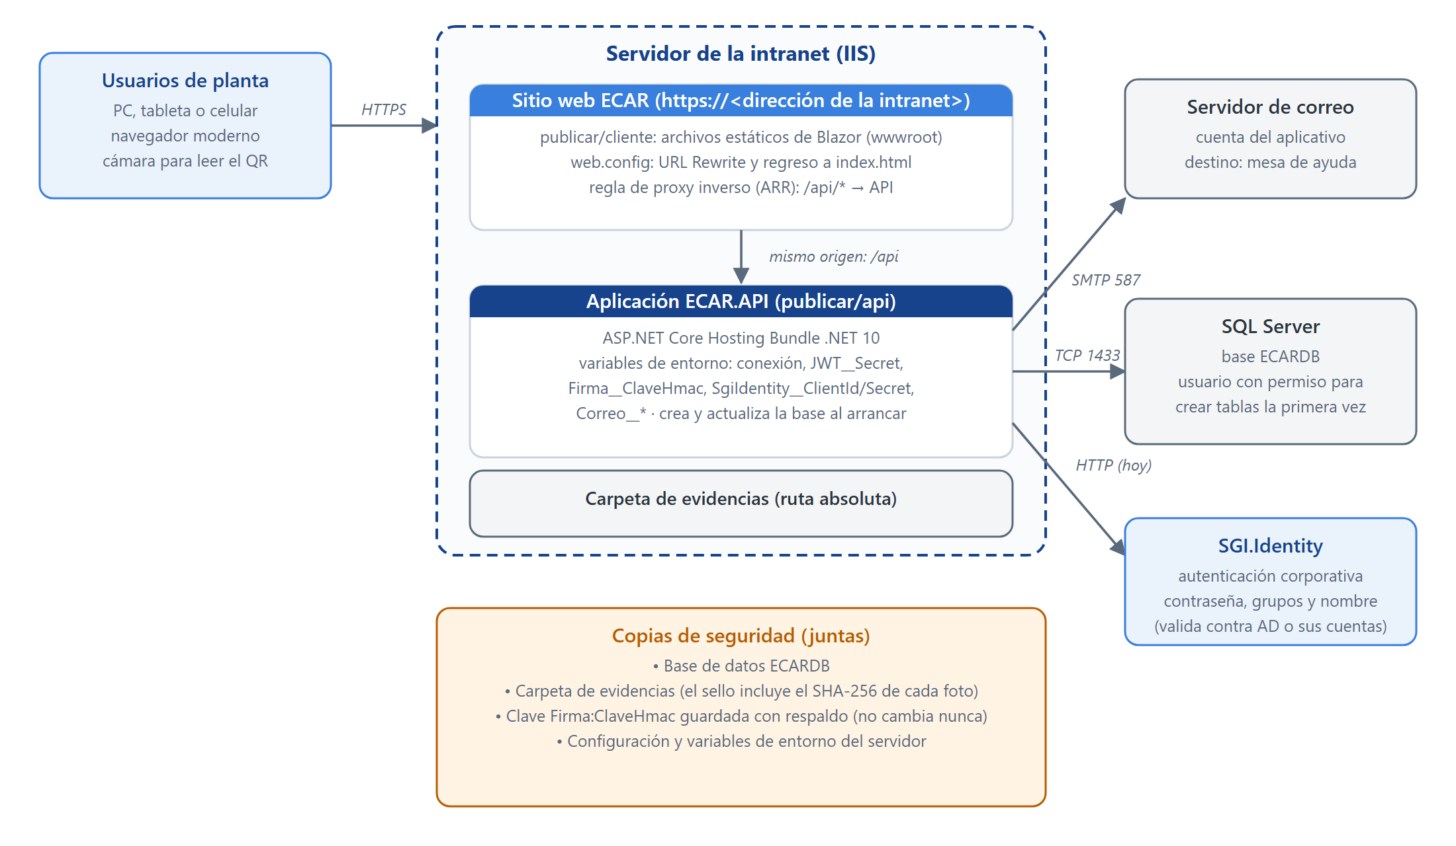
Figura 6. Despliegue de referencia en la intranet de ECAR (IIS)

12.1. Requisitos del servidor
- Windows Server con IIS, el ASP.NET Core Hosting Bundle de .NET 10, los módulos URL Rewrite y Application Request Routing (ARR).
- SQL Server 2022 accesible desde el servidor web; un usuario con permiso para crear tablas en el primer arranque (después basta con lectura y escritura).
- Certificado HTTPS para la dirección de la intranet (necesario también para usar la cámara del celular).
- Acceso al servidor SMTP de ECAR y a SGI.Identity (hoy por HTTP).

12.2. Compilación y publicación
dotnet publish ECAR.API -c Release -o publicar/api
dotnet publish ECAR.Client -c Release -o publicar/cliente

12.3. Configuración en IIS
- Crear el sitio de la aplicación con la carpeta publicar/cliente como ruta física y el certificado HTTPS. Su web.config sirve los archivos de wwwroot y devuelve index.html en las rutas de la aplicación.
- Instalar el API (publicar/api) como aplicación ASP.NET Core en un puerto interno, con las variables de entorno de la tabla de configuración en el grupo de aplicaciones.
- En el sitio, agregar una regla de proxy inverso (ARR) que envíe /api/* al API, antes de las reglas del web.config del cliente.
- Agregar ASPNETCORE_FORWARDEDHEADERS_ENABLED=true a las variables del API: detrás del proxy, sin ella la auditoría registra la IP del propio servidor (127.0.0.1) en lugar de la del usuario. El API debe escuchar solo en 127.0.0.1 para que nadie más pueda enviarle esa cabecera.
- Fijar Cliente__BaseUrl con la dirección pública y Evidencias__RutaBase con una ruta absoluta; dar permisos de escritura al grupo de aplicaciones sobre esa carpeta y la de los .eml.
- Configurar SGI.Identity: SgiIdentity__ClientId y SgiIdentity__ClientSecret como variables del API, y en appsettings.Production.json la URL, PermitirHttp (mientras la URL sea http) y la tabla Grupos con los nombres reales.

12.4. Base de datos
En el primer arranque el API aplica la migración EsquemaInicial, crea el trigger de la auditoría y siembra los cuatro roles y el administrador admin@ecar.com. No se siembran catálogos ni datos de ejemplo. El DBA también puede crear la base con BaseDeDatos/ECAR_CrearBaseDeDatos.sql (sqlcmd, o SSMS en modo SQLCMD): en una sola transacción crea la base, el esquema, el trigger, el historial de migraciones, los roles y admin@ecar.com sin contraseña, con su auditoría encadenada, y se detiene si la base ya tiene tablas. El API reconoce la base y en su primer arranque pone la contraseña de AdminPassword (DataSeeder); así su cuenta solo necesita leer y escribir. Para aplicar a mano los cambios de esquema de una versión nueva:
dotnet build
dotnet ef migrations script --idempotent --project ECAR.Infrastructure --startup-project ECAR.API -o esquema.sql

12.5. Verificación después del despliegue
- Abrir la dirección de la intranet: debe mostrarse la pantalla de inicio de sesión.
- Iniciar sesión con admin@ecar.com y luego con un usuario de SGI.Identity de cada grupo: cada uno entra con su nombre y el rol de su grupo.
- Crear las categorías, ubicaciones y checklists de ECAR.
- Crear un equipo, imprimir su etiqueta y leerla con la cámara de un celular.
- Ejecutar una inspección de prueba con una novedad y una foto, firmarla y comprobar el correo (o el .eml) y la verificación de integridad.
- Revisar la auditoría y Verificar integridad.

13. Operación y mantenimiento

13.1. Copias de seguridad
Respaldar juntas la base ECARDB y la carpeta de evidencias: el sello de cada inspección incluye el SHA-256 de sus fotos, de modo que restaurar la base sin las fotos (o con otras) hace fallar su verificación. Guardar también Firma:ClaveHmac en un lugar seguro con respaldo y la configuración del servidor.

13.2. Registros y monitoreo
- El API escribe su registro con Microsoft.Extensions.Logging (consola o el destino que configure IIS). Los fallos de correo y de verificación quedan además en la auditoría.
- Los eventos de seguridad (inicios de sesión, fallos, bloqueos y cierres) se consultan en Auditoría filtrando por acción. El detalle de un inicio fallido por falta de grupo muestra los grupos que envió SGI.Identity.
- El registro avisa en cada arranque si SGI.Identity se consulta por HTTP, y registra como error cuando el servicio rechaza a ECAR (ClientId o ClientSecret), sin escribir las credenciales.

13.3. Rotación de claves
- JWT:Secret se puede cambiar: solo obliga a todos a iniciar sesión de nuevo.
- Firma:ClaveHmac no se cambia: las firmas existentes dejarían de verificarse.
- Las credenciales de la base y del correo se rotan según la política de ECAR, actualizando las variables de entorno.
- El ClientId y el ClientSecret de SGI.Identity los rota TI: se actualizan sus variables y se reinicia el API. Si alguno se expone, se pide su rotación.

13.4. Cambios en el modelo de datos
La línea base del esquema es la migración EsquemaInicial. Un cambio de modelo se agrega con una migración nueva desde esta misma solución; el API la aplica al arrancar:
dotnet ef migrations add <NombreDelCambio> --project ECAR.Infrastructure --startup-project ECAR.API
dotnet ef migrations has-pending-model-changes --project ECAR.Infrastructure --startup-project ECAR.API

Importante: Esta entrega reemplazó el historial de migraciones del desarrollo por una sola migración. Una base creada con esta versión no reconoce las migraciones del repositorio de desarrollo: las actualizaciones deben partir de esta misma línea base.

13.5. Dependencias y licencias
- No actualizar PDFsharp-MigraDoc a la versión 6.5 o posterior: cambió a licencia AGPL-3.0 y exige licencia comercial.
- En MigraDoc 6, la orientación horizontal se fija con PageWidth/PageHeight (así lo hace ExportadorTabla.Documento).
- La librería html5-qrcode (Apache-2.0) se sirve desde wwwroot/lib/html5-qrcode con su LICENSE, sin CDN, porque la planta puede no tener salida a internet.
- La interfaz carga la fuente Roboto de Google Fonts; sin internet se usa la fuente del sistema.
- SGI.Identity: el contrato seguido es el de su guía de integración y su documento de arquitectura v1.0 (10/11/2026). Un estado nuevo o desconocido cuenta como «no disponible» (no se entra); si TI cambia el contrato, hay que revisar SgiIdentityClient.

13.6. Datos heredados sin uso
La tabla HistorialPasswords y las columnas Usuarios.DebeCambiarPassword y Usuarios.FechaCambioPassword se conservan en el modelo por compatibilidad, pero no se usan desde que la gestión de contraseñas pasó a un servicio externo (03/11/2026), hoy SGI.Identity. Se pueden retirar con una migración futura.

14. Pruebas y calidad
El repositorio de desarrollo mantiene las pruebas automatizadas (no forman parte de la copia de entrega). La integración con SGI.Identity se probó sobre esta copia de entrega, con un simulador que implementa el contrato del servicio:
Tabla 13. Evidencias de pruebas
Tipo | Alcance | Resultado (08/11/2026)
Pruebas del API (xUnit, base en memoria) | Reglas de negocio, permisos por rol, firma, integridad, auditoría, reportes, cuentas | 347 superadas
Pruebas de integración (SQL Server real) | Trigger, concurrencia, transacciones, filtros y verificación sobre SQL Server | 46 superadas
Batería HTTP de punta a punta | Autenticación, permisos, catálogos, inspección completa, novedades, reportes, tablero, auditoría y entradas inválidas | 207 de 207
Revisión de pantallas | 19 rutas a 1366, 1024, 768 y 375 px | Sin desbordes ni errores de consola
Verificación de la copia de entrega | Esquema de la migración única frente al de las 13 migraciones; API publicado en producción sobre base nueva | Esquema equivalente; 207 de 207
Integración con SGI.Identity (10/11/2026) | Inicio de sesión y sus estados, alta automática, nombre, roles por grupos, cambio y activación, firmas, caídas y rechazo del servicio, credenciales fuera de los registros y de la auditoría | 134 de 134; opciones 9 de 9; arranque 6 de 6
Guía de primer inicio (10/11/2026) | API publicado en producción con la configuración de la guía, detrás del proxy | 12 de 12

Importante: La integración no se probó contra SGI.Identity real: al cierre de esta versión no había credenciales de un ambiente de pruebas. Se probará en la UAT.

Anexo A. Comandos útiles
# Compilar la solución
dotnet build ECAR.AuditoriaEquipos.slnx

# Secretos en un equipo de desarrollo
dotnet user-secrets set "ConnectionStrings:ECARConnection" "Server=.\SQLEXPRESS;Database=ECARDB;Trusted_Connection=True;TrustServerCertificate=True" --project ECAR.API
dotnet user-secrets set "JWT:Secret" "<texto aleatorio de 32 caracteres o más>" --project ECAR.API
dotnet user-secrets set "Firma:ClaveHmac" "<texto aleatorio de 32 caracteres o más>" --project ECAR.API
dotnet user-secrets set "AdminPassword" "<contraseña inicial del administrador>" --project ECAR.API
dotnet user-secrets set "SgiIdentity:ClientId" "<ClientId de ECAR>" --project ECAR.API
dotnet user-secrets set "SgiIdentity:ClientSecret" "<ClientSecret de ECAR>" --project ECAR.API

# Ejecutar en local (dos consolas)
dotnet run --project ECAR.API --launch-profile https # https://localhost:7296
dotnet run --project ECAR.Client --launch-profile https # https://localhost:7267

Anexo B. Glosario técnico
Término | Definición
DTO | Objeto de transferencia de datos entre el cliente y el API.
EF Core | Entity Framework Core, el mapeador objeto-relacional de .NET.
HMAC-SHA256 | Código de autenticación de mensajes con clave secreta y la función SHA-256.
JWT | JSON Web Token: credencial firmada que identifica al usuario en cada petición.
Migración | Script versionado que crea o modifica el esquema de la base de datos.
Proxy inverso | Componente del servidor web que reenvía ciertas rutas (aquí, /api) a otra aplicación.
SecurityStamp | Valor aleatorio por usuario que, al cambiar, invalida sus tokens.
SGI.Identity | Servicio corporativo de autenticación de ECAR: valida usuarios y contraseñas y entrega el nombre y los grupos de cada persona.
ClientId / ClientSecret | Credenciales con las que ECAR se identifica ante SGI.Identity (autenticación Basic).
SPA | Aplicación de una sola página que se ejecuta en el navegador.

